Módulo 2 El análisis de una roca.

2.1. Rocas y minerales.

Los geólogos, personajes algo raritos en cuanto a modo de nombrar las cosas, tenemos como palabra tabú el término “piedra”. Canteros, arquitectos, ingenieros, y toda la “mess masa” hablan de piedra sin caérseles los anillos como de cualquier material de origen natural caracterizado por una elevada consistencia. Tal vez no nos fuera mal a los geólogos admitir también este término antes de pasar a diferenciar entre roca y mineral.

Las substancias naturales más elementales que forman la Tierra en su parte sólida son los minerales. Un mineral es una sustancia generalmente sólida e inorgánica de origen natural, de composición química definida y que presenta una estructura cristalina.

Entendiendo el concepto químico de la materia como aquel que tiene una composición concreta, es fácil definir un mineral como aquella molécula concreta, más o menos compleja, que ha de repetirse para formar esa materia en cuestión. Evidentemente la red de átomos en la molécula va a organizarse de un modo concreto, que será el que menos energía requiera atendiendo a que estamos ante materia inerte, y de ahí surge una red cristalina que incluso podrá ser visible en los cristales perfectos.

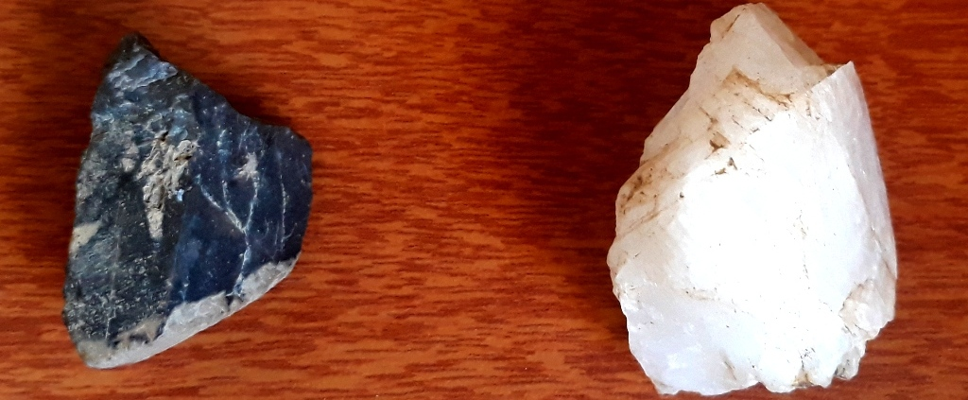
FOTO: Fragmento de sílex y cristal de cuarzo, ambos con pureza de cuarzo de más del 95%, y tan diferentes.

Pero aquí aparece un primer elemento a considerar. Hay un programa en la radio que se denomina “dos trillones” en consideración al número de átomos que hay en un grano de arena. Tendrá que ser un único mineral repetido perfectamente trillones y trillones de veces aquel que se nos muestre en un cristal perfecto. Si imaginamos un mineral que tiene una red cristalina de 100.000 moléculas, será tan pequeño que cuando se mezcle con otro mineral diferente nosotros no lo podremos apreciar. Y de ahí surge el concepto de roca.

Roca es una asociación de diferentes minerales.
Podemos encontrar rocas de tamaño de grano muy grueso (cristales de un mineral mayores de 3 cm), grueso (cristales mayores de 5 mm y menores de 3 cm), medio (cristales mayores de 1 mm y menores de 5 mm), fino (cristales inferiores a 1 mm), microcristalino (cristales observables a microscopio óptico), criptocristalino (cristales perceptibles por la variación de sus propiedades ópticas en microscopio óptico al mover la platina con nícoles cruzados, pero sólo estudiables a microscopio electrónico), o vítreo (matriz homogénea bajo el microscopio). Tengamos en cuenta que esta clasificación se refiere a rocas ígneas, dado que los “granos” de una roca sedimentaria o metamórfica muchas veces no serán cristales sino partículas rocosas de otra roca anterior.

Parece bastante claro que cualquier fragmento pétreo que vamos a querer analizar, por tanto, va a ser una roca en el 98% de las ocasiones. Las mayores excepciones se deben a fracturas originadas en un paquete rocoso enterrado bajo tierra, y por las que circulan fluidos de los que, con el tiempo y la calma suficientes, han precipitado grandes cristales de calcita, cuarzo o excepcionalmente fluorita, pirita o esfalerita rellenando esas fracturas.

Para el resto de los casos debemos aprender a diferenciar entre tipos de rocas, y ahí entraremos primero en el apasionante mundo de los procesos geológicos internos y externos.

2.2. Procesos geológicos externos e internos.

Me voy a salir del mundo geológico para la explicación de este concepto: Llamamos proceso a una secuencia concreta que viene a producir algún resultado específico. Si lo trasladamos al mundo de la geología, los resultados específicos tendrán que manifestarse en forma de alteración (creación, transformación, destrucción) de rocas o relieve. Y las secuencias concretas tendrán que venir físicamente producidas por un trabajo, y tener su origen en una fuente de energía que genere ese trabajo.

En función de la fuente de energía que genera los procesos geológicos diferenciamos entre:
-Procesos geológicos internos, cuando la energía que los lleva a cabo es la energía interna de la Tierra.
-Procesos geológicos externos, cuando la energía que los lleva a cabo es la energía que recibimos del Sol o de la propia Gravitación Universal.

No es difícil divagar un rato sobre diferentes hechos conectados con la geología y la concreta energía que los ha generado: La erosión de un cañón por un río, unido al ciclo del agua, que se alimenta de la energía solar en la evaporación como motor inicial y luego circula por gravedad; la elevación de una montaña, asociado al empuje compresivo de placas tectónicas motivado por las células de convección internas de la Tierra; el depósito de una arena de playa en una zona costera sometida a hundimiento y que va generando una arenisca sedimentaria con las estructuras de flujo y reflujo de marea…

2.3. Tipos de rocas.

La primera diferenciación de rocas vamos a establecerla en función de si son principalmente originadas por procesos geológicos externos (rocas sedimentarias) o por procesos geológicos internos (rocas ígneas o metamórficas). Dos importantes ramas de la petrología, o disciplina encargada del estudio de las propiedades de las rocas, son precisamente la petrología exógena y la petrología endógena, atendiendo a este criterio.

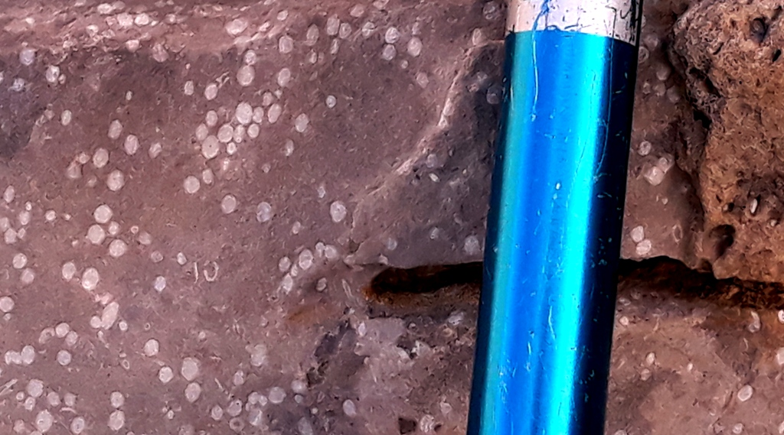 Caliza con alveolinas en Tendeñera.

El sedimento es un material sólido fragmentario que se ha originado en la superficie de la Tierra como resultado de la erosión de rocas preexistentes, que tras un transporte determinado se deposita en una cuenca de sedimentación (1); pero también son restos o productos de la actividad biológica que pueden depositarse allí (2), o una precipitación de sustancias que estaban disueltas en fluidos (3) así como sólidos resultantes de reacciones químicas que tienen lugar en esa misma cuenca de sedimentación (4). La consolidación del sedimento y su litificación, o conjunto de procesos que la compactan hasta la solidez propia de una roca, ocurre a veces casi en superficie y otras enterrada bajo el acumulo de otros sedimentos en esa cuenca, y concluirá al darnos origen a una roca sedimentaria.

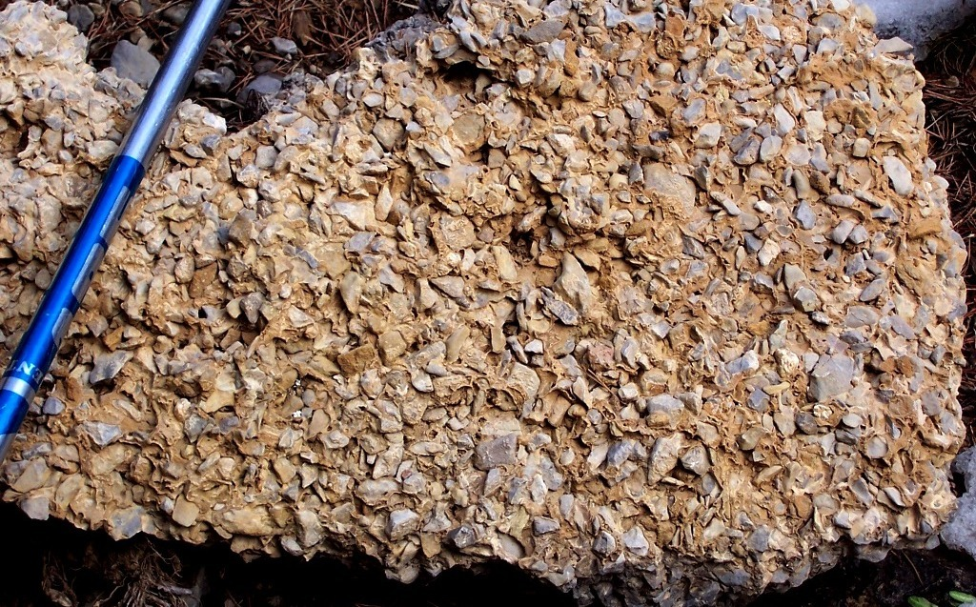
Brecha calcárea en Cotiella.

Al hablar del sedimento hemos empezado a diferenciar las diferentes rocas sedimentarias que vamos a encontrar: las primeras (1) y más fáciles de comprender son aquellas arrancadas y transportadas hasta la cuenca de sedimentación, bien en caída libre, bien llevadas por un río o un océano en mero acarreo o en suspensión, por un glaciar, por el viento… forman las rocas sedimentarias detríticas, que atendiendo al tamaño de grano se conocen como conglomerados o brechas (tamaño de grano: grava), areniscas (tamaño de grano: arena), limolitas (tamaño de grano: limo) y arcillas, lutitas o pizarras sedimentarias (estas tres últimas son las de tamaño de grano menor, tamaño arcilla, y se diferencian según si están sueltas, litificadas o incluso ya presentan pizarrosidad).

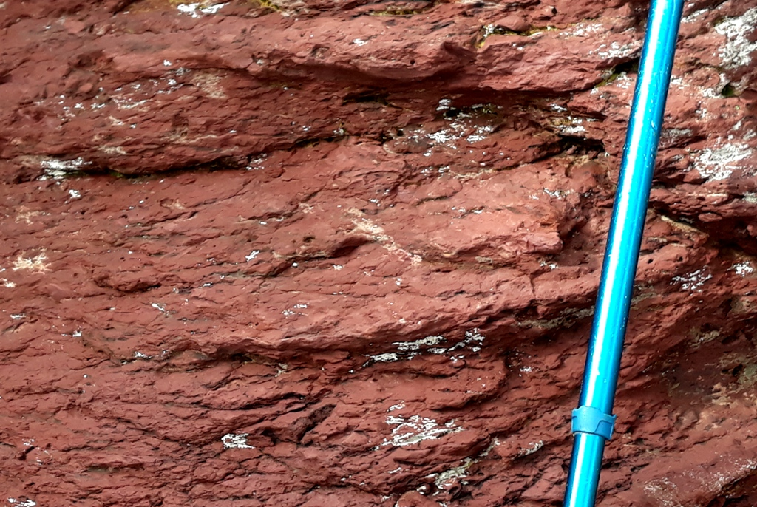
Lutitas rojas en los ibones de Anayet.

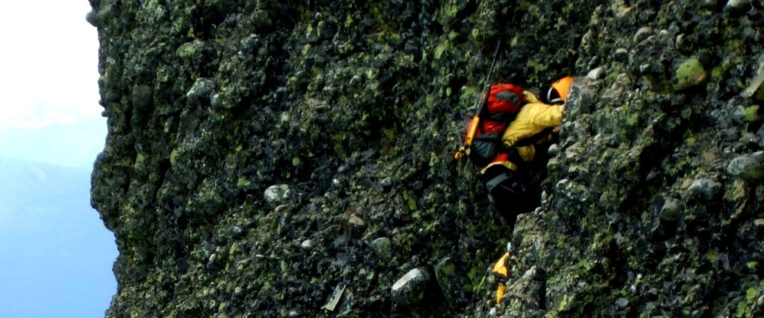
Escalando en conglomerado de trama grande (Curavacas, montaña Palentina).

Las principales rocas sedimentarias producto de la actividad biológica (2), o de precipitación química de compuestos insolubles (4), son las rocas carbonatadas, de las cuales son conocidas las calizas y dolomías, así como algunas que son producto de la mezcla de éstas y las detríticas de grano muy fino (margas y margocalizas). También las rocas organógenas (carbón, petróleo) son un grupo importantes de estas primeras (2). Dentro de aquellas originadas por precipitación física de sustancias disueltas (3) las más conocidas son las evaporitas (yesos y sales).

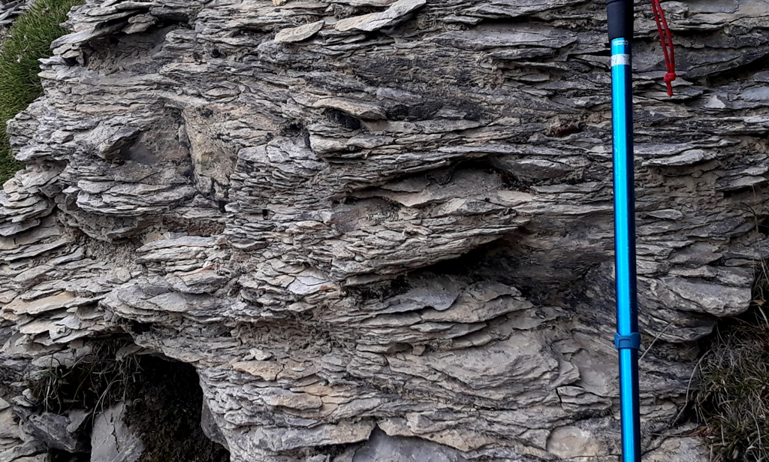 Margocalizas en la Garcipollera.

Hemos llamado rocas endógenas a las rocas ígneas y metamórficas, originadas por procesos geológicos internos.

Las más sencillas de entender son aquellas que proceden de la solidificación de un magma del interior de la Tierra (rocas ígneas); que a su vez pueden resultar del enfriamiento lento y bajo Tierra de una amplio domo magmático que iba ascendiendo hacia la superficie y se ha consolidado como roca sólida (rocas plutónicas), pero también de aquel magma que ha salido al exterior en forma de lava y se ha enfriado bruscamente (rocas volcánicas), o incluso de casos intermedios o rocas filonianas (por ejemplo la solidificación de una chimenea volcánica).

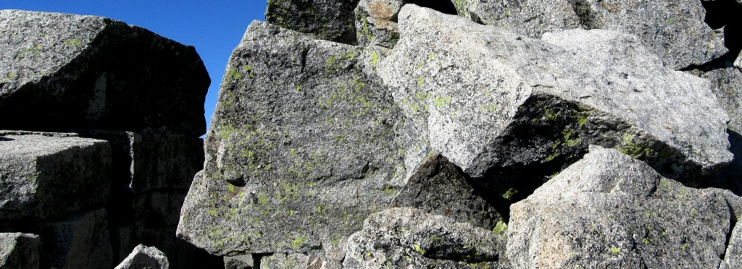
Bloques de granito en la cima del pico Almanzor (Ávila).

Los granitos, granodioritas o sienitas son los principales ejemplos de rocas plutónicas; mientras que los basaltos, andesitas, traquitas y fonolitas son los casos más habituales de rocas volcánicas.

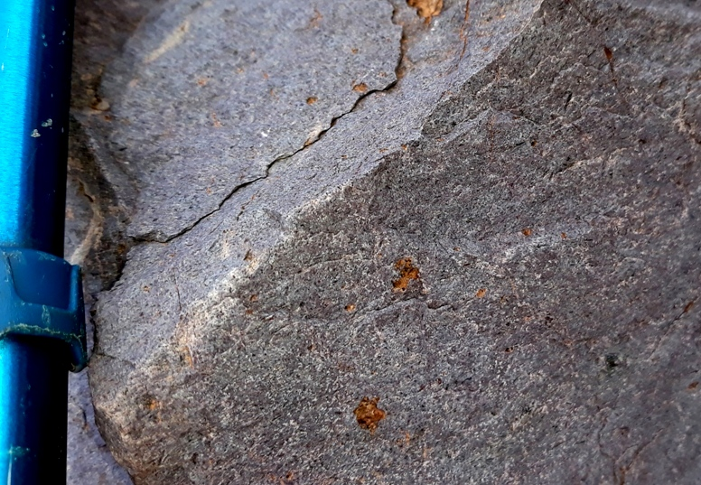 Andesitas ácidas en la chimenea volcánica de Anayet.

Las otras rocas endógenas, las metamórficas, se originan cuando el enterramiento de determinadas rocas anteriores (sedimentarias o ígneas) es tan grande o se aproxima tanto a una fuente de calor, que esas rocas anteriores varían en su composición mineralógica y se generan otras diferentes, pero sin haber llegado a fundir y transformarse en magma.

Hay rocas metamórficas originadas por calor al estar próximas a una zona magmática que avanza intruyendo hacia la superficie, son rocas de metamorfismo térmico en las que van a originarse algunos minerales característicos (pizarras mosqueadas con andalucita, por ejemplo), otras rocas metamórficas provenientes de rocas ígneas previas (paragneises, por ejemplo). Muy complicado. Pero la línea más común es la de aquellas rocas sedimentarias que se siguen enterrando, amontonando, y sufren fuertes presiones por ejemplo en una zona orogénica. Ahí es más sencillo ver la gradación que se produce en la serie de rocas detríticas: Las pizarras sedimentarias se comprimen más y aparecen los primeros cambios de mineralogía (facies verdosas), son las pizarras metamórficas. Llega un momento en que ya no se percibe la pizarrosidad o menor cohesión entre capas que presentan las pizarras. Sólo se percibe una laminación pero completamente sellada y adherida, estamos ante un esquisto, que también ofrecerá tonos verdosos, pero luego azules (facies azules) al desaparecer la clorita y formarse otros minerales si la presión continúa aumentando. Las bandas del esquisto empiezan a variar en competencia y se amoldan las menos competentes a las más. Cuando ya sólo queda de la estratificación inicial un bandeado, además desigual pues hay fases intermezcladas de unas bandas en otras, y además la roca ya es igual de compacta en todas las direcciones, estamos ante un gneis.

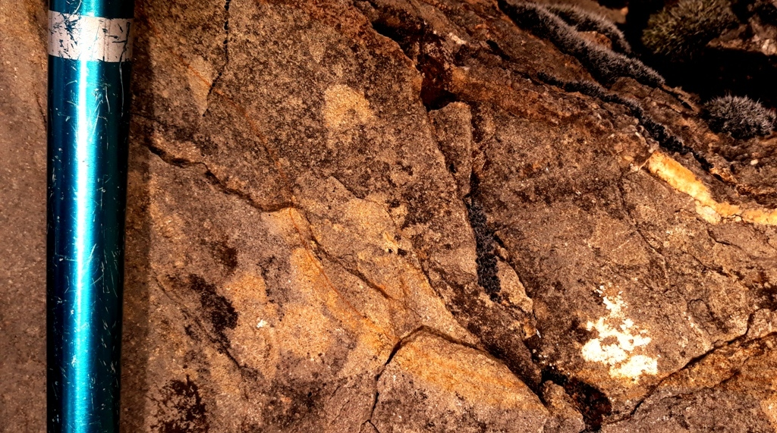 Arenisca en la Jacetania.

3.4. Afloramientos y unidades.

En nuestras salidas al campo, vamos a contemplar la geología en una escala mucho mayor que la del fragmento de una roca, hecho que facilitará conocer sus características. Disfrutaremos de la visión de todo un afloramiento, o espacio desprovisto de vegetación en el que contemplamos una transversal determinada de las rocas que lo componen. Pero también la panorámica desde un alto de toda una estructura geológica, en el que podemos seguir una unidad y su continuidad lateral a modo de escarpe concreto, o de zona especialmente vegetada, y observar y deducir sus plegamientos o fracturas (esto último lo estudiaremos en los siguientes módulos).

Una unidad es un grupo de estratos que tiene unas características litológicas determinadas y mantenidas más o menos con la misma proporción en todo él. Fueron originados en el mismo entorno sedimentario y durante un período de tiempo concreto.
Sin embargo, en una unidad los estratos no tienen porque ser del mismo tipo de roca.

Como pistas a destacar en el paisaje, estratos tabulares que se suceden en apilamientos o pisos nos hablarán en general de rocas sedimentarias; zonas intensamente plegadas en las que los niveles no parecen continuados y sus rocas están cizalladas en múltiples direcciones suelen ser una pista de las rocas metamórficas; mientras que rocas homogéneas fracturadas y erosionadas de un modo similar en cualquier dirección pueden ser indicio de rocas plutónicas, aunque algunas calizas masivas de tonos grises (sedimentarias) ofrecen un aspecto parecido; esa misma homogeneidad en rocas muy oscuras podría ser indicio de rocas volcánicas.

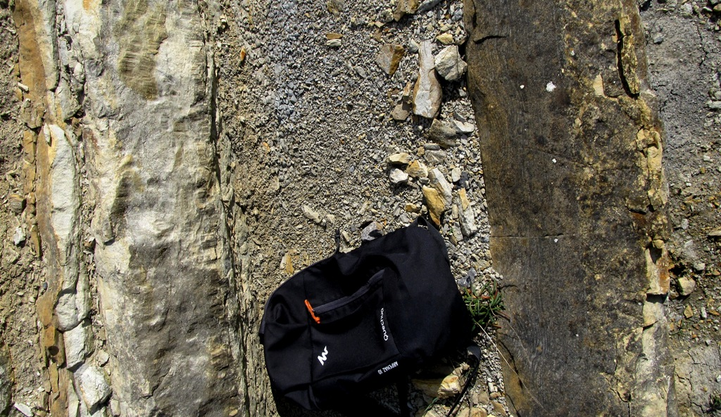
FOTO: El Ypresiense en la costa de Bizkaia es una unidad constituida por margas, calizas y areniscas de origen turbidítico. Corresponde a una plataforma marina de cierta profundidad al pie de un talud. Depositaban calizas hemipelágicas o margas en función de las variaciones del nivel del mar, y de vez en cuando llegaba una corriente de turbidez proveniente del talud que hacía llegar arenas procedentes del litoral.

3.5. Fósiles.

Los fósiles son restos de organismos vivos o de sus trazas que excepcionalmente han quedado preservados en una roca sedimentaria.

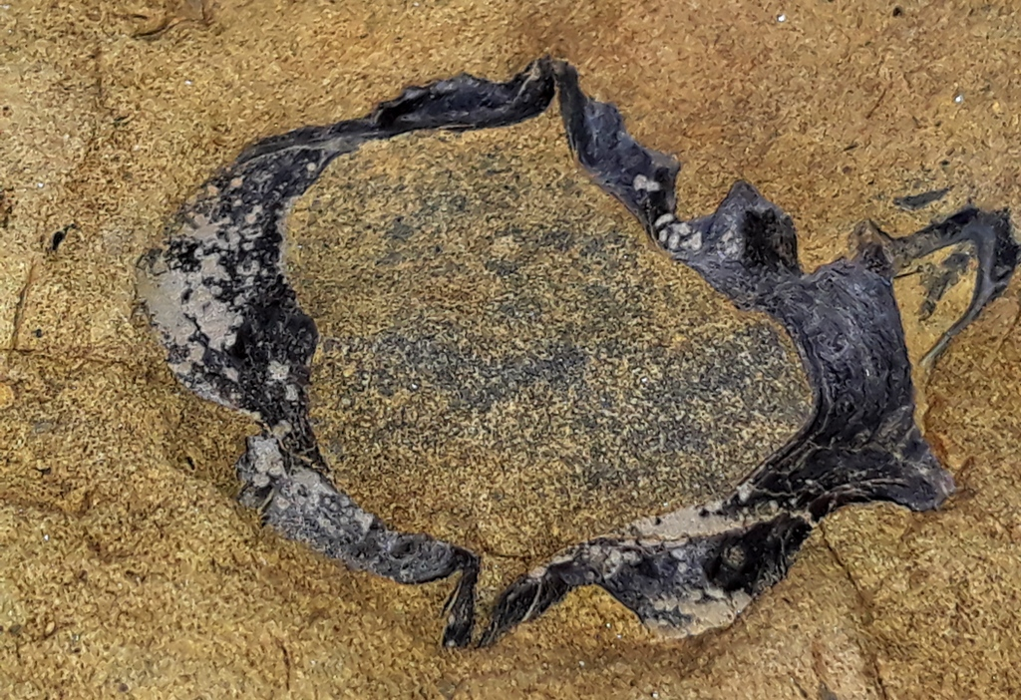FOTO: Molusco fosilizado en la arenisca de Marboré

En el proceso de fosilización la mineralogía orgánica del cuerpo fósil se ha transformado en una mineralogía inorgánica, en general similar a los compuestos químicos comunes en ese sedimento, pero conservando la estructura interna de ese ser vivo (sus cámaras, sus tabiques… siempre recristalizados de diferente modo que el resto del sedimento).
Para que un resto vivo se fosilice es importante que quede enterrado con rapidez y en condiciones carentes de oxígeno, a fin de evitar su putrefacción.

Algunos fósiles son importantes como herramientas bioestratigráficas para datar las rocas que los contienen.

Han existido especies de seres vivos en la historia de la Tierra que han permanecido invariadas a lo largo de millones de años, ocupando un nicho ecológico muy reducido y concreto donde existían pocas amenazas y poca necesidad de evolución. Sin embargo, mucha otras especies, más oportunistas, han tratado de colonizar un gran medio aprovechando una adaptación especial genética conseguida, pero han durado escaso tiempo sobre la faz de la Tierra, extinguiéndose pero con frecuencia dando lugar por evolución a nuevas especies mejor adaptadas para la competencia en ese amplio nicho ecológico. Estas especies son muy interesantes en el registro fósil, porque su aparición en un determinado estrato sirve para “ponerle fecha” al mismo. Tengamos en cuenta que en el conjunto de la estratigrafía mundial ya se han correlacionado estos eventos de aparición y desaparición de estas “especies guía”, con métodos de descomposición isotópica de rocas ígneas (estos métodos dan una edad exacta en millones de años desde que solidifica la roca).
Imaginemos por ejemplo que hayamos podido datar depósitos de coladas volcánicas intercaladas entre estratos que contienen estos fósiles guía: con conseguirlo en algún lugar ya nos habrá valido para el conjunto de la estratigrafía mundial.

Actividades:

(1) Vamos a estudiar un grupo de organismos muy especial que son los foraminíferos bentónicos.
Observa en https://davidatela.wordpress.com/mountain-culture/geology/foto-geologica/ los términos Alveolina y Lumaquela de Nummulites. Observa sus fotografías.
Busca en Internet el término “Orbitolina” y observa sus características y aspecto.
Ten en cuenta que vas a ver estos organismos con cierta frecuencia en el campo. Ahora responde estas dos preguntas:
-¿Qué características biológicas tienen los foraminíferos bentónicos?
-¿En qué edades vivieron los nummulítidos, los alveolínidos y las orbitolinas (orbitoididos)?
(2) Visita la dirección https://davidatela.wordpress.com/mountain-culture/geology/geologia-costa-bizkaia/ . Vete al último punto “Pillow-lavas de Meñakoz” y léelo destilando la información correspondiente a esas rocas.
-¿Qué tipo de rocas son, atendiendo a la clasificación que hemos visto?
-¿En qué medio afloraron a superficie?
-¿Has entendido algo de una especie de metamorfismo que sufrieron esas rocas? Si fuera así, explícamelo con tus palabras.

3.6. El estudio en el campo.

Así, en una síntesis de nuestro análisis en el campo, procederemos en base a varios métodos:
-Estudio de los puntos de interés geológico que vamos a visitar, bien extraídos de algún inventario de lugares de interés geológico, bien observados en el paisaje, o bien deducidos por nosotros tras el examen del mapa geológico de la zona o cualquier otra fuente de información.
-Diseño de la ruta en el mapa topográfico atendiendo a belleza del recorrido, tránsito por el mayor número de puntos de interés, vías de tránsito más agradables para el recorrido, temática y orden a explicar, longitud, dificultad.
-Visión posterior de nuestro itinerario sobre el mapa geológico y marcaje en el mapa o GPS de los puntos de interés, así como del tránsito entre unidades u otros accidentes geológicos de importancia.
-Reconocimiento del terreno y de las ubicaciones; análisis de las rocas presentes en los diferentes afloramientos. Atención: la recogida de muestras debe hacerse de rocas caídas al pie del afloramiento, sin alterar “in situ” las estructuras que afloran. Este aviso no debe tampoco olvidarse al guiar el recorrido interpretativo.
-Fragmentación con martillo de algunas muestras recogidas para obtener un corte fresco donde se observe la estructura interna de la misma, a fin de reconocerla con una lupa; para mayor estudio habríamos de atacarla con ácido clorhídrico al 10% y ponderar la presencia de carbonatos (ATENCIÓN: producto químico peligroso, sólo a emplear por geólogos), así como probar si la muestra de roca raya el metal (deja o no raya en alguna superficie metálica al frotar ambas) para evaluar la presencia o no de partículas arenosas detríticas.
-Anotación de cada tipo de roca que hemos observado en el conjunto de afloramiento en que se presenta (el grosor y la forma de los diferentes estratos de cada uno de los tipos de roca observados serán datos reseñables); así como cualquier estructura que podamos reconocer entre esos estratos (el siguiente capítulo nos ilustrará al respecto).
-Ubicación y reconocimiento de esos paquetes de rocas observados y sus características en el guión del mapa geológico de la zona, con idea de caracterizar qué unidad de rocas en concreto nos estamos encontrando y a fin de ampliar nuestra información con los demás datos allí mencionados de origen, edades y diferentes avatares recogidos en la Historia geológica de la zona.

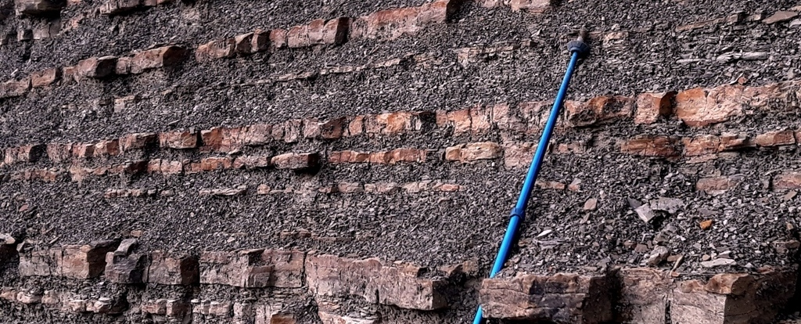

Lecturas complementarias.

-Clasificación de las calizas y visión de algunos ejemplos de ellas a lámina delgada en http://webs.ucm.es/info/petrosed/rc/cla/index.html
-Dentro de las paleoicnofacies, o antiguas trazas de organismos vivos que quedaron plasmadas en la roca, las huellas de dinosaurio ocupan un espacio fantástico: https://catedrapaleontologia.unirioja.es/index.php/contenido/page/16/que-es
-Un aceptable resumen de los tipos de rocas, similar al descrito aquí pero con fotografías y una clave descargable: https://www.ciudadciencia.es/talleres/la-geologia-nos-habla/geo-clasificar-rocas/
-Una guía completa de clasificación de rocas, con buenas fotografías de cada una de ellas para al menos observar el aspecto de determinados ejemplos de todas ellas, lo tenemos en: https://www.academia.edu/12491287/GU%C3%8DA_B%C3%81SICA_PARA_LA_IDENTIFICACI%C3%93N_DE_LOS_PRINCIPALES_TIPOS_DE_ROCAS_DE_APLICACI%C3%93N_EN_LA_INGENIER%C3%8DA

